**ĐẠI HỌC QUỐC GIA HÀ NỘI  
TRƯỜNG ĐẠI HỌC CÔNG NGHỆ**

**Đỗ Nguyên Toại**

**NGHIÊN CỨU KHAI THÁC CHỨC NĂNG THIẾT BỊ CHỤP PHIM VÀ KHOAN LỖ TỰ ĐỘNG (TRÊN MÁY CCD/2) TRONG DÂY CHUYỀN SẢN XUẤT MẠCH IN**

Ngành: Công nghệ kỹ thuật cơ điện tử

TÓM TẮT KHÓA LUẬN TỐT NGHIỆP

**HÀ NỘI - 2017**

**LỜI MỞ ĐẦU**

**Tính cấp thiết của đề tài:**

Hiện nay, với sự phát triển mạnh mẽ của khoa học công nghệ các thiết bị điện tử trở nên rất gần gũi với chúng ta. Thiết bị điện tử có mặt trong tất cả lĩnh vực của cuộc sống, dần trở thành không thể thiếu. Việt Nam đang trong sự phát triển mạnh mẽ của nền kinh tế, đặt ra một vấn đề là việc nghiên cứu, chế tạo các sản phẩn điện tử, cơ điện tử của Việt Nam từng bước thay thế sản phẩm nước ngoài. Trong quá trình nghiên cứu và phát triển các sản phẩm điện tử một khó khăn phải đối mặt là việc sản suất mạch in cho các sản phẩm. Dây chuyền sản xuất mạch in Bungard cung cấp các thiết bị giúp cho việc sản xuất mạch in trở nên dễ dàng, độ chính xác và an toàn cao. Nghiên cứu và khai thác chức năng chụp phim và khoan lỗ tự động là hai quá trình quan trọng trong dây chuyền.

**Ý nghĩa khoa học và thực tế:**

Với những kết quả thu được, nghiên cứu cung cấp chi tiết về hai công đoạn trong dây chuyền sản xuất mạch in. Phần nào giúp chúng ta có thể làm chủ được công nghệ dây chuyền sản xuất mạch in. Mang đến cho sinh viên tài liệu nghiên cứu phục vụ cho học tập và thực hành kỹ thuật.

**Đối tượng và phương pháp nghiên cứu**

Đối tượng nghiên cứu của đề tài là hai thiết bị của dây chuyền là máy khoan mạch tự động CCD/2, máy chụp film Hellas cùng với các phần mềm và thiết bị liên quan.

Đưa ra hướng dẫn sử dụng cho hai thiết bị trong quá trình học tập và thực hành.

Phương pháp nghiên cứu là đưa ra hướng dẫn sử dụng và vận hành hai thiết bị.

**Nội dung nghiên cứu**

Tìm hiều tổng quan cấu tạo của máy khoan lỗ tự động CCD/2 và máy chụp phim Hellas.Cách vận hành điều khiển máy khoan trên phần mềm RoutePro3000.

Cách vận hành máy chụp phim Hellas.

**CHƯƠNG 1. MẠCH IN VÀ DÂY CHUYỀN SẢN XUẤT MẠCH IN**

Tổng quan về mạch in

Mạch in là bảng mạch điện tử dùng phương pháp in để tạo hình các đường mạch dẫn điện và nối chân linh kiện trên bảng mạch đó.

Được ra đời đầu thế kỷ 20, nhưng phải tới giữa thế kỷ 20 mạch in được sử dụng rộng dãi thay thế cho các hệ thống công kềnh.

Các giai đoạn để chế tạo một bảng mạch điện tử:

Thiết kế mạch nguyên lý, bố trí mạch in, chế tạo PCB, lắp ráp linh kiện

Tổng quan về dây chuyền sản xuất mạch in Bungard. Là dây chuyền hiện đại phục vụ cho công nghiệp và phòng thí nghiệm.

Sơ đồ sản xuất mạch in theo phương pháp ăn mòn:

**CHƯƠNG 2. MÁY KHOAN LỖ TỰ ĐỘNG CCD/2**

Tổng quan về máy CCD/2: CCD là một máy khoan và máy khoan điểu khiển bằng máy tính chính xác cao. Cho phép khoan và phay trên nhiều chất liệu mạch.

Các tính năng đặc biệt trên máy CCD/2 về cơ khí, trục chính, hệ thống điều khiển, phần mềm

Cấu tạo của máy CCD/2: Thân máy, trục chính, trục X, trục Y và các thiết bị đi kèm.

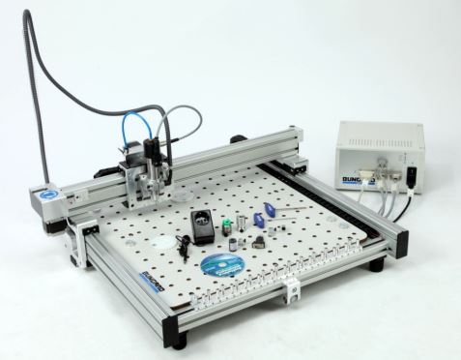

*Hình 2.1 Máy CCD/2*

**CHƯƠNG 3. MÁY CHỤP PHIM HELLAS**

Giới thiệu về máy về máy chụp phim Hellas, có độ chính xác cao được thiết kế để chụp 2 mặt các mạch in, các loại phim nhạy sáng và tia UV.

Đặc điểm và cấu tạo của máy.

Hướng dẫn sử dụng và vận hành: Những quy định an toàn, các bước chuẩn bị và vận hành máy.

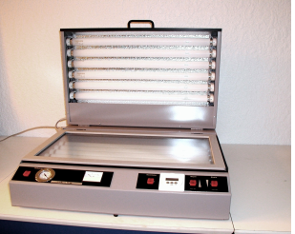

*Hình 3.1 Máy chụp phim Hellas*

**CHƯƠNG 4. PHẦN MỀM ĐIỀU KHIỂN ROUTEPRO3000**

Giới thiệu về phần mềm: Là chương trình điều khiển xử lý dữ liệu khoan và phay, có nhiều tính năng linh hoạt.

Hướng dẫn cài đặt và sử dụng phần mềm, các bước cài đặt, tạo projects mới. Các bước điều khiển máy CCD/2 hoạt động

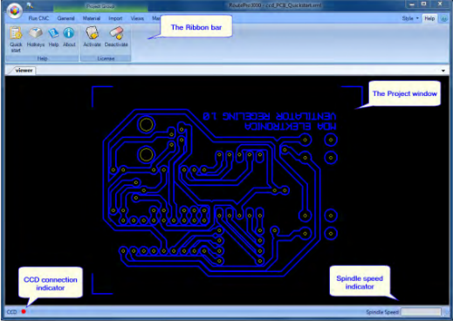

*Hình 4.1 Giao diện người dùng*

**KẾT LUẬN**

Trong một thời gian tìm hiểu và hoàn thành khóa luận em đã thu được những kết quả như sau:

*Kết quả thu được:*

- Tìm hiều tổng quan về quy trình sản xuất mạch, dây chuyền sản xuất mạch in Bungard.

- Có hiểu biết sơ lược về máy khoan lỗ tự động CCD/2 và máy chụp film Hellas.

- Vận hành được máy khoan và máy chụp film.

*Những hạn chế còn tồn tại:*

- Chưa chủ động được file khoan và film chụp.

- Chưa sử dụng được hết chức năng đòi hỏi kỹ thuật cao của máy khoan.

- Chưa chạy hoàn thành được dây chuyền in mạch.

*Hướng phát triển:*

- Hoàn thành được dây chuyền mạch in để phục vụ trong học tập và nghiên cứu.

- Khai thác tối đa các chức năng của máy, và dây chuyền để chủ động đầu vào như file khoan và film, sử dụng được các chức năng đòi hỏi kỹ thuật cao.